软件工程学实验报告

概要设计说明书

班级： | 软件2班 | 小组： | 03组

小组成员
学号 | 姓名 |  | 学号 | 姓名
099 | 陈梦烦
072 | 黄学雯
120 | 沈晓麟
065 | 沈泽标

福建师范大学数学与计算机学院
二○一五年 十一 月

目录
1 引言 1
1.1 编写目的 1
1.2 范围 1
1.3 定义 1
1.4 参考资料 1
2 总体设计 1
2.1 需求规定 1
2.2 运行环境 2
2.3 系统层次模型 2
3 接口设计 3
3.1 用户接口 3
3.2 外部接口 3
3.3 内部接口 3
4 模块设计 4
4.1 教师端设计 4
4.1.1 功能概述 4
4.1.2 处理流程 5
4.1.3 模块描述表 5
4.2 学生模块设计 8
4.2.1模块描述表 8
5 系统数据结构设计 11
5.1 逻辑结构设计要点 11
5.2 物理结构设计要点 12
12
5.3 数据结构与程序的关系 12
6 系统出错处理设计 14
6.1 出错信息 14
6.2 补救措施 14
6.3 系统维护设计 15
7 用户界面设计 15
7.1登录界面 15
7.2管理员界面 16
7.3教师界面 16
7.4学生界面 17

1 引言

1.1 编写目的
该文档的目的是描述网上提交作业系统项目的概要设计，其主要内容包括：
系统功能简介
系统结构设计
系统接口设计
数据设计
模块设计
界面设计

1.2 范围
该文档定义了系统的结构和单元接口，但未确定单元的实现方法，这部分内容将在详细设计/实现中确定。

1.3 定义
列出本文件中用到的专门术语的定义和缩写词的原词组。

1.4 参考资料
- 《 网上作业提交系统软件需求说明书》；
- 其他相关的系统；

2 总体设计

2.1 需求规定
说明对本系统的主要的输入输出项目、处理的功能性能要求，详细的说明可参见《需求分析说明书》。

2.2 运行环境
本系统的运行于MS Windows NT Server 2008平台，数据库系统采用My SQL ;

2.3 系统层次模型
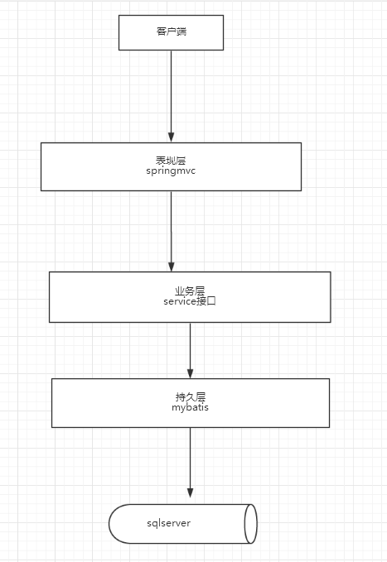

客户端
客户端指的是访问web浏览器终端，通过浏览器来访问网上作业提交系统
表现层
表现层接收客户端的http请求，提供系统登录，会话管理，访问控制，数据封装等。

业务层
它接收表现层的交易请求，完成业务逻辑的具体实现。对不同的业务进行处理，处理完成之后，将处理结果返回表现层

持久层
封装对数据库的各种操作，供业务层调用。

3 接口设计

3.1 用户接口
说明将向用户提供的命令和它们的语法结构，以及软件的回答信息。

3.2 外部接口
- 登录页面
- 教师用户首页
- 学生用户首页
- 后台管理者首页
- 后台公告发布界面
- 后台信息维护界面
- 后台学生信息管理界面
- 后台教师信息管理界面、
- 教师作业发布界面
- 教师作业收取界面
- 教师作业批改界面
- 教师研讨交流页面
- 教师资料管理页面
- 学生个人信息编辑页面
- 作业查看页面
- 留言板页面
- 浏览相关资源页面

3.3 内部接口
说明本系统之内的各个系统元素之间的接口的安排。

接口编号 | 接口名称 | 接口类型 | 备注
1 | StudentDB | 数据库接口 | 用于学生管理
2 | TeacherDB | 数据库接口 | 教师信息维护
3 | CourseDB | 数据库接口 | 课程信息维护
4 | WorkDB | 数据库接口 | 记录作业信息
5 | StuCourseDB | 数据库接口 | 学生所选课程
6 | SubmitworkDB | 数据库接口 | 提交作业表
7 | SourceListDB | 数据库接口 | 资源信息表

4 模块设计

4.1 教师端设计

4.1.1 功能概述
教师端包括作业发布，作业收取，作业批改，资源管理，研讨交流，个人信息这6个模块。
教师端是用于教师收取作业的繁杂过程，便于教教师与学生课后的信息，资料交互。特别是作业的发布和收取，批改，减免了师对作业的统计和管理；资料管理和研讨交流模块方便了教师在课后对学生学习的指导。

4.1.2 处理流程
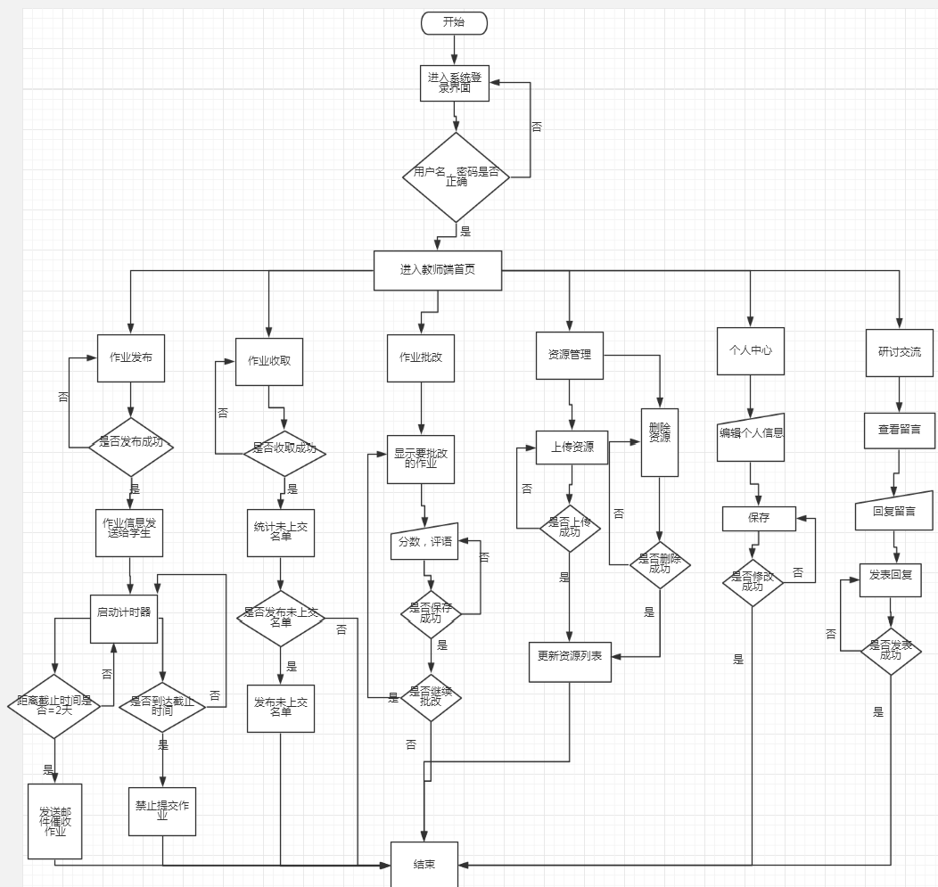

4.1.3 模块描述表
模块名称 | 作业发布 | 模块代码
启动条件 | 点击“作业发布”功能选项
输入 | - 作业的详细说明  - 作业上交的截止时间  - 选择需要上传的相关资料
功能 | - 将选择的资料上传到服务器  - 将作业的相关信息以邮件的形式发送给学生  - 启动计时器，在作业截止时间的前2天，发送邮件提醒学生提交作业；当到达截止时间，禁止提交作业
输出 | - 若作业发布成功，输出提示信息  - 若作业发布失败，输出提示信息

模块名称 | 作业收取 | 模块代码
启动条件 | 点击“作业收取”功能选项
输入 | - 选择要收取的作业
功能 | - 单个作业收取或者批量收取  - 统计未上交作业的名单  - 以邮件的形式发布作业未上交的名单
输出 | 未上交作业的名单

模块名称 | 作业批改 | 模块代码
启动条件 | 点击“作业批改”功能选项
输入 | - 选择要批改的作业  - 作业的分数，评语
功能 | 1.显示未批改的作业  2若直接点击“批改”，默认显示未批改作业列表中的第一份作业  3.可选择继续批改或下次批改
输出 | - 若信息保存成功则输出提示信息  - 若保存失败则输出提示信息  - 若选择继续批改，显示下一份作业  - 若选择下次批改，回到首页

模块名称 | 资源管理 | 模块代码
启动条件 | 点击“资源管理”功能选项
输入 | 选择要上传或者删除的资料
功能 | - 显示所有上传的资料  - 删除资料  - 上传新资料
输出 | - 若删除或上传成功，输出提示信息，更新资料列表  - 若删除或上传失败，输出提示信息

模块名称 | 个人信息 | 模块代码
启动条件 | 点击“个人中心”功能选项
输入 | 编辑的个人信息
功能 | - 显示个人信息  - 修改个人信息
输出 | 1.若编辑成功，输出提示信息  2.若编辑失败，输出提示信息

模块名称 | 探讨交流 | 模块代码
启动条件 | 点击“研讨交流”功能选项
输入 | 回复的信息
功能 | - 显示留言  - 回复留言
输出 | 回复的信息

4.2 学生模块设计
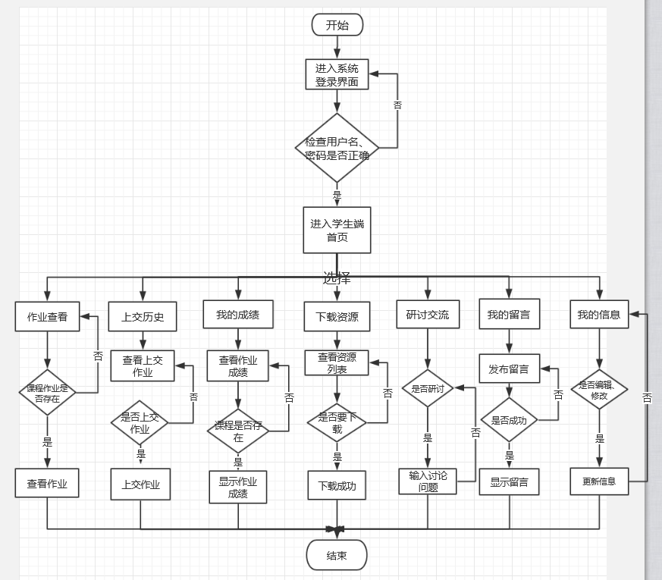

4.2.1模块描述表
模块名称 | 学生登录 | 模块代码
启动条件 | 用户进入登录界面
输入 | - 账号；  - 密码；  - 验证码；  - 选择“学生”进入。
功能 | - 学生用户登录进入系统
输出 | - 输入账号、密码、验证码均正确，提示登录成功、进入系统；  - 账号、密码、验证码输入错误，提示错误信息，界面刷新重新登录。

模块名称 | 作业查看 | 模块代码
启动条件 | 学生点击“作业查看”菜单
输入 | - 选择对应的课程；  - 点击“查看”。
功能 | 1、查看相应课程的作业布置；  - 查看作业的具体内容；
输出 | 1、 输出所有相关老师所布置的作业列表。

模块名称 | 上交历史 | 模块代码
启动条件 | 学生点击“上交历史”菜单
输入 | - 点击“刷新”  - 点击“浏览”，上传本地作业文件进行提交。
功能 | 1、查看已上交作业记录；  2、点击某条记录可查看作业内容详情；  - 提交作业；
输出 | 1、输出作业的列表和信息

模块名称 | 我的成绩 | 模块代码
启动条件 | 学生点击“我的成绩”菜单
输入 | 1、学生某次作业的信息
功能 | 1、查看学生作业成绩
输出 | - 学生某次作业的成绩  - 学生某次作业的老师评语

模块名称 | 下载资源 | 模块代码
启动条件 | 学生点击“下载资源”菜单
输入 | - 选择学生所要下载的资源  - 选择下载路径
功能 | 1、学生下载资源
输出 | - 提示资料下载成功信息  - 资料下载到指定目录路径下

模块名称 | 研讨交流 | 模块代码
启动条件 | 学生点击“研讨交流”菜单
输入 | 1、研讨交流消息的条目  2、学生用户要发表的消息
功能 | - 研讨交流  - 发布问题  - 信息反馈
输出 | - 返回研讨交流的历史  - 发布问题，回复和评论其他人的消息写入成功或失败的消息
、
模块名称 | 我的留言 | 模块代码
启动条件 | 学生点击“我的留言”菜单
输入 | 1、学生用户留言信息
功能 | 1、学生留言
输出 | 1、返回留言失败或成功的信息

模块名称 | 我的信息 | 模块代码
启动条件 | 学生点击“我的信息”菜单
输入 | 1、点击信息中的各选项，包括性别、头像、联系方式等信息
功能 | - 学生个人信息的编辑  - 学生个人信息的更新
输出 | - 提示编辑成功信息  2、提示更新成功信息

5 系统数据结构设计
本系统的数据模型主要是进行数据库的设计。

5.1 逻辑结构设计要点
E-R图的尸体-联系图，提供了表示实体性、属性和联系的方法，用于描述现实世界的概念模型。图5.11是系统简要的E-R图，具体属性见5.12
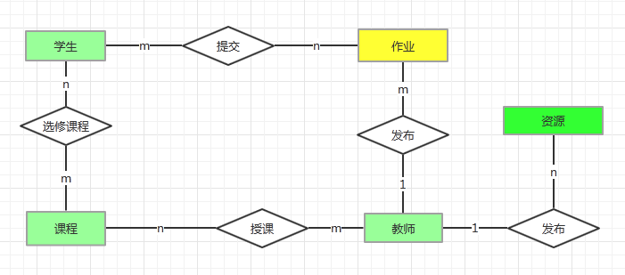
E—R图5.11
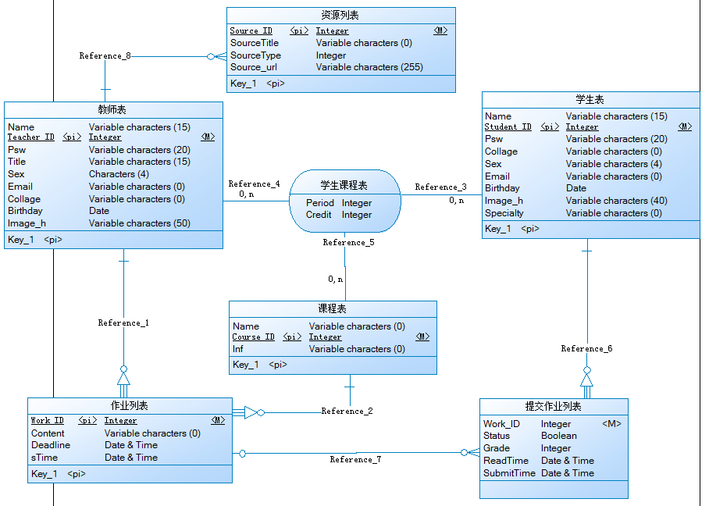
逻辑结构图5.12
数据库的逻辑设计是将局部的E-R图进行分解合并后重新组织起来形成数据库全局逻辑结构，包括所确定的关键字和属性，重新确定的记录结果和所建立各数据之间的相互关系。根据本系统需求分析，系统的数据库包括：学生信息，教师信息，课程信息，作业列表，提交作业列表，教师上传的资源列表，学生所上课程表以及需要的基本数据字典部分。

5.2 物理结构设计要点

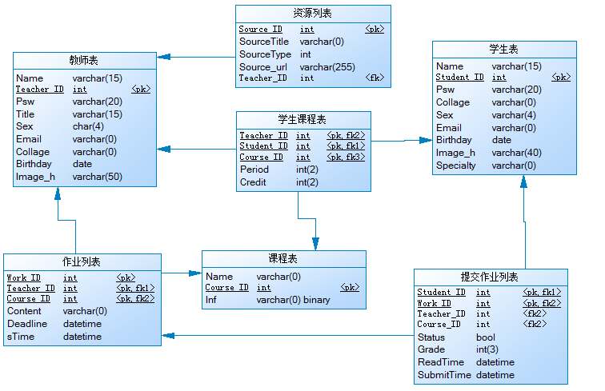
物理数据库结构图 5.21
表名 | 作用
学生表 | 用于存储学生信息
教师表 | 用于存储教师信息
课程表 | 用于存储开设的课程
学生课程表 | 用于记录学生选择的课程以及所对应的教师
作业表 | 用于记录教师实体所发布的某个课程的作业信息
提交作业表 | 用于记录教师所布置的作业学生完成的情况
资源列表 | 用于存储教师所发布的资源

5.3 数据结构与程序的关系
学生表
编号 | 属性名 | 字段名称 | 数据类型 | 长度 | 备注
1 | 姓名 | Name | varchar | 15 | notnull
2 | 学号 | Student_ID | int |  | Primary
3 | 密码 | Psw | varchar(20) | 20 | notnull
4 | 学院 | Collage | varchar |  | notnull
5 | 邮箱 | Email | varchar |  | notnull
6 | 生日 | Birthday | date
7 | 头像 | Image_h | varchar | 40
8 | 专业 | Specialty | varchar | 40
9 | 性别 | Sex | varchar(4) | 4

教师表
编号 | 属性名 | 字段名称 | 数据类型 | 长度 | 备注
1 | 姓名 | Name | varchar | 15 | notnull
2 | 工号 | Teacher_ID | int |  | Primary
3 | 密码 | Psw | varchar(20) | 20 | notnull
4 | 学院 | Collage | varchar |  | notnull
5 | 邮箱 | Email | varchar |  | notnull
6 | 生日 | Birthday | date
7 | 头像 | Image_h | varchar | 40
8 | 职称 | Specialty | varchar | 40
9 | 性别 | Sex | varchar(4) | 4

课程表
编号 | 属性名 | 字段名称 | 数据类型 | 长度 | 备注
1 | 课程名 | Name | varchar | 15 | notnull
2 | 课程编号 | Course_ID | int |  | Primary
3 | 内容 | Inf | varchar |  | notnull

学生课程表
编号 | 属性名 | 字段名称 | 数据类型 | 长度 | 备注
1 | 课程编号 | Course_ID | int |  | Primary
2 | 学生学号 | Student_ID | int |  | Primary
3 | 教师工号 | Teacher_ID | int |  | Primary
4 | 学时 | Period | varchar |  | notnull
5 | 学分 | Credit | varchar |  | notnull

作业列表
编号 | 属性名 | 字段名称 | 数据类型 | 长度 | 备注
1 | 作业编号 | Work_ID | int |  | Primary
2 | 课程编号 | Course_ID | int |  | Primary
3 | 教师工号 | Teacher_ID | int |  | Primary
4 | 内容 | Content | varchar |  | notnull
5 | 截止时间 | sTime | datetime
 | 开始时间 | sTime | datetime

提交作业列表
编号 | 属性名 | 字段名称 | 数据类型 | 长度 | 备注
1 | 作业编号 | Work_ID | int |  | Primary
2 | 课程编号 | Course_ID | int |  | foreign
3 | 教师工号 | Teacher_ID | int |  | foreign
4 | 学生编号 | Student_ID | int |  | Primary
5 | 提交状态 | Status | bool
6 | 批阅时间 | ReadTime | datetime
7 | 提交时间 | SubmitTime | datetime
8 | 成绩 | Grade

资源列表
编号 | 属性名 | 字段名称 | 数据类型 | 长度 | 备注
1 | 资源编号 | Source_ID | int |  | Primary
2 | 资源名称 | SourceTitle | int |  | notnull
3 | 资源类型 | SourceType | int
4 | 地址 | Source_url | varchar |  | notnull
5 | 教师编号 | Teacher_ID | datetime |  | notnull

6 系统出错处理设计

6.1 出错信息
用一览表的方式说明每种可能的出错或故障情况出现时，系统输出信息的形式、含意及处理方法。

6.2 补救措施
说明故障出现后可能采取的变通措施，包括：
- 后备技术：说明准备采用的后备技术，当原始系统数据万一丢失时启用的副本的建立和启动的技术，例如周期性把磁盘信息记录到磁带上去就是对于磁盘媒体的一种后备技术；
- 降效技术：说明准备采用的后备技术，使用另一个效率稍低的系统或方法来求得所需结果的某些部分，例如一个自动系统的降效技术可以是手工操作和数据的人工记录；
- 恢复及再启动技术：说明将使用的恢复再启动技术，使软件从故障点恢复执行或使软件从头开始重新运行的方法。

6.3 系统维护设计
说明为了系统维护的方便而在程序内部设计中作出的安排，包括在程序中专门安排用于系统的检查与维护的检测点和专用模块。

7 用户界面设计
界面设计目前只是初步的演示作用，后期开发界面与现在会有不同，但功能模块的实现类似。
具体的子页面见原型设计。

7.1登录界面


7.2管理员界面
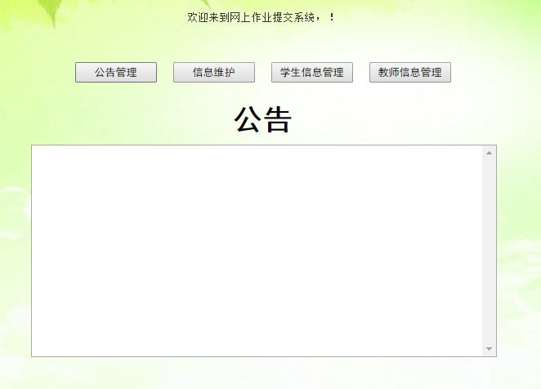

7.3教师界面
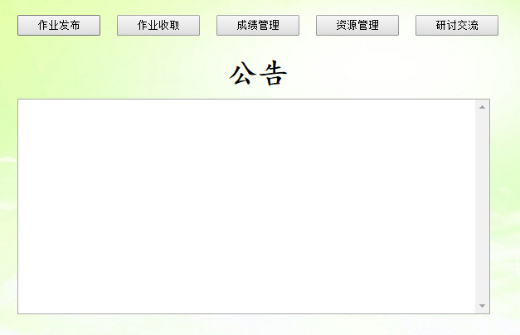

7.4学生界面
